Resolución del Pleno del Instituto de Transparencia, Acceso a la Información Pública y Protección de Datos Personales del Estado de México y Municipios, con domicilio en Metepec, México, a quince de enero de dos mil veinte.

VISTO el expediente electrónico formado con motivo del recurso de revisión número 08215/INFOEM/IP/RR/2019 interpuesto por el C. XXXXXXXXXXXXXXXXXXXXXX en lo sucesivo el Recurrente, en contra de la falta de respuesta del Ayuntamiento de Almoloya de Juárez, en lo subsecuente el Sujeto Obligado, se procede a dictar la presente resolución.

A N T E C E D E N T E S

PRIMERO. De la Solicitud de Información.
Con fecha veintinueve de julio de dos mil diecinueve, el Recurrente presentó a través del Sistema de Acceso a la Información Mexiquense (SAIMEX) ante el Sujeto Obligado, solicitud de acceso a la información pública registrada bajo el número de expediente 00150/ALMOJU/IP/2019, mediante la cual solicitó información en el tenor siguiente:

“Todo el expediente técnico de la obra pública denominada "construcción de cuartos dormitorio" en la comunidad de Mayorazgo de León, perteneciente al municipio de Almoloya de Juárez del programa FISMDF,, para el ejercicio 2019.” [Sic]

Modalidad de entrega: a través del SAIMEX.

SEGUNDO. De la respuesta del Sujeto Obligado.
Del expediente electrónico que obra en SAIMEX, se observa que el Sujeto Obligado fue omiso en su en dar respuesta a la solicitud de información.

TERCERO. Del recurso de revisión.
En fecha veintidós de octubre de dos mil diecinueve, el Recurrente interpuso el recurso de revisión, el cual fue registrado en el SAIMEX con el expediente número 08215/INFOEM/IP/RR/2019, manifestando lo siguiente:

Actos Impugnados:
“la negativa de informar sobre Todo el expediente técnico de la obra pública denominada "construcción de cuartos dormitorio" en la comunidad de Mayorazgo de León, perteneciente al municipio de Almoloya de Juárez del programa FISMDF,, para el ejercicio 2019.” (Sic)

Razones o Motivos de Inconformidad:
“No se da atención a la solicitud de información pública” (Sic)

CUARTO. Del turno y admisión de los recursos de revisión.
En términos del numeral 185 fracción I de la Ley de Transparencia y Acceso a la Información Pública del Estado de México y Municipios, el recurso de revisión en cita fue turnado a la Comisionada Zulema Martínez Sánchez para su revisión y análisis sobre la admisión o desechamiento; por lo que en fecha veintiocho de octubre de dos mil diecinueve, dicho recurso fue admitido en la vía interpuesta, poniendo el expediente a disposición de las partes para que, en un plazo máximo de siete días, manifestaran lo que a su derecho corresponda a efecto de ofrecer pruebas, informe justificado y presentar alegatos, con fundamento en el artículo 185 fracciones I, II y IV de la Ley de Transparencia y Acceso a la Información Pública del Estado de México y Municipios.

QUINTO. De la etapa de instrucción.
Así, una vez abierta la etapa de instrucción, se destaca que el Recurrente no presentó sus manifestaciones y alegatos. Asimismo, el Sujeto Obligado omitió rendir su Informe Justificado como se observa en la siguiente imagen:



SEXTO. Del cierre de instrucción.
Así, una vez transcurrido el término legal, se decretó el cierre de instrucción en fecha ocho de noviembre de dos mil diecinueve, en términos del artículo 185 Fracción VI de la Ley de Transparencia y Acceso a la Información Pública del Estado de México y Municipios, iniciando el término legal para dictar resolución definitiva del asunto.

SÉPTIMO. De la ampliación del término para resolver.
En fecha once de diciembre de dos mil diecinueve, se amplió el término para resolver el recurso de revisión en términos del artículo 181 párrafo tercero de la Ley de Transparencia y Acceso a la Información Pública del Estado de México y Municipios por un plazo de quince días hábiles.

C O N S I D E R A N D O

PRIMERO. De la competencia.
Este Instituto de Transparencia, Acceso a la Información Pública y Protección de Datos Personales del Estado de México y Municipios es competente para conocer y resolver el presente recurso de revisión, de conformidad con los artículos: 6, apartado A, fracción IV de la Constitución Política de los Estados Unidos Mexicanos; 5, párrafos vigésimo segundo, vigésimo tercero y vigésimo cuarto, fracción IV de la Constitución Política del Estado Libre y Soberano de México; 1, 2 fracción II, 13, 29, 36 fracciones II y III, 176, 178, 179, 181 párrafo tercero, 185, 188 y 194 de la Ley de Transparencia y Acceso a la Información Pública del Estado de México y Municipios; 9, fracciones I y XXIV, 11 y 14 fracción I del Reglamento Interior del Instituto de Transparencia, Acceso a la Información Pública y Protección de Datos Personales del Estado de México y Municipios.
SEGUNDO. Sobre los alcances del recurso de revisión.
Anterior a todo debe destacarse que el recurso de revisión tiene el fin y alcance que señalan los numerales 176, 179, 181 párrafo cuarto, 194 y 195 y demás aplicables de la Ley de Transparencia y Acceso a la Información Pública del Estado de México y Municipios vigente y será analizado conforme a las actuaciones que obren en el expediente electrónico con la finalidad de reparar cualquier posible afectación al derecho de acceso a la información pública y garantizando el principio rector de máxima publicidad.

TERCERO. De las causas de improcedencia.
En el procedimiento de acceso a la información y de los medios de impugnación de la materia, se advierten diversos supuestos de procedibilidad, los cuales deben estudiarse con la finalidad de dar cumplimiento a los principios de legalidad y objetividad inmersos en el artículo 9 de Ley de Transparencia y Acceso a la Información Pública del Estado de México y Municipios, en correlación con la seguridad jurídica que debe generar lo actuado ante este Organismo garante.

Siendo facultad de este Órgano entrar al estudio de las causas de improcedencia que hagan valer las partes o que se adviertan de oficio por este Resolutor y por ende objeto de análisis previo al estudio de fondo del asunto, en los presupuestos procesales sobre el inicio o trámite de un proceso, generando eficacia jurídica en las resoluciones, máxime que se trata de una figura procesal adoptada en la ley de la materia, la cual impide su estudio y resolución cuando una vez admitido el recurso de revisión se advierta una causa de improcedencia que permita sobreseer el recurso de revisión, sin estudiar el fondo del asunto; circunstancias anteriores que no son incompatibles con el derecho de acceso a la justicia, ya que éste no se coarta por regular causas de improcedencia y sobreseimiento con tales fines.

Así las cosas, del análisis del expediente electrónico no se advierte ninguna causa de improcedencia que se actualice, ni mucho menos alguna hecha valer por alguna de las partes, procediendo al estudio del fondo del asunto, en los siguientes términos.

CUARTO. Estudio y resolución del asunto.
Antes del entrar al estudio, cabe precisar que el Sujeto Obligado no realizó pronunciamiento alguno, pues no se debe perder de vista que el objeto del presente fallo nace a la vida jurídica en el momento en el que el particular reviste la figura de Recurrente interponiendo dicho medio de impugnación, el cual tiene como motivo de inconformidad la omisión de la autoridad en dar respuesta a su solicitud, en consecuencia se actualizan las hipótesis, señaladas en las fracciones I y VII del artículo 179 de la Ley de Transparencia y Acceso a la Información Pública del Estado de México y Municipios, resultando procedente la interposición del recurso de revisión cuando no se dé respuesta a una solicitud de información.

Así las cosas, ante la omisión del Sujeto Obligado para dar respuesta al Recurrente, se advierte lo que en la doctrina se le conoce como negativa ficta, figura jurídica cuya esencia consiste en atribuir un efecto negativo al silencio de la autoridad administrativa frente a las instancias y solicitudes que hagan los particulares.

En este sentido la negativa ficta constituye una presunción legal, en el entendido de que donde no hubo respuesta por parte del Sujeto Obligado existe, una resolución de rechazo ante la solicitud del ciudadano; ya que efectivamente, dicha figura se encuentra íntimamente vinculada con el Derecho al Acceso de Información, consagrado en nuestra Carta Magna, es por ello que constituye un instrumento que garantiza la posibilidad de defensa del particular en contra de la incertidumbre jurídica y que tiende a realizar ese Estado de Derecho en el que, el particular, tiene siempre una vía de defensa.

En este sentido en el marco del derecho de acceso a la información pública, la figura de la negativa ficta brinda al ciudadano la oportunidad de inconformarse en los casos en que estime violentado su derecho; en consecuencia, resulta indispensable subrayar que el derecho de acceso a la información pública, implica que cualquier persona conozca la información contenida en los documentos que se encuentren en los archivos de los Sujetos Obligados, conforme a los artículos 4, 12, 24 último párrafo y 160 de la Ley local en la materia, que a la letra citan:

Artículo 4. El derecho humano de acceso a la información pública es la prerrogativa de las personas para buscar, difundir, investigar, recabar, recibir y solicitar información pública, sin necesidad de acreditar personalidad ni interés jurídico.

Toda la información generada, obtenida, adquirida, transformada, administrada o en posesión de los sujetos obligados es pública y accesible de manera permanente a cualquier persona, en los términos y condiciones que se establezcan en los tratados internacionales de los que el Estado mexicano sea parte, en la Ley General, la presente Ley y demás disposiciones de la materia, privilegiando el principio de máxima publicidad de la información. Solo podrá ser clasificada excepcionalmente como reservada temporalmente por razones de interés público, en los términos de las causas legítimas y estrictamente necesarias previstas por esta Ley.

Los sujetos obligados deben poner en práctica, políticas y programas de acceso a la información que se apeguen a criterios de publicidad, veracidad, oportunidad, precisión y suficiencia en beneficio de los solicitantes.

Artículo 12. Quienes generen, recopilen, administren, manejen, procesen, archiven o conserven información pública serán responsables de la misma en los términos de las disposiciones jurídicas aplicables.

Los sujetos obligados sólo proporcionarán la información pública que se les requiera y que obre en sus archivos y en el estado en que ésta se encuentre. La obligación de proporcionar información no comprende el procesamiento de la misma, ni el presentarla conforme al interés del solicitante; no estarán obligados a generarla, resumirla, efectuar cálculos o practicar investigaciones.
(…)

Artículo 24.
(…)
Los sujetos obligados solo proporcionarán la información pública que generen, administren o posean en el ejercicio de sus atribuciones.”
(…)

Artículo 160. Los sujetos obligados deberán otorgar acceso a los documentos que se encuentren en sus archivos o que estén obligados a documentar de acuerdo con sus facultades, competencias o funciones en el formato que el solicitante manifieste, de entre aquellos formatos existentes, conforme a las características físicas de la información o del lugar donde se encuentre así lo permita.

En caso que la información solicitada consista en bases de datos se deberá privilegiar la entrega de la misma en formatos abiertos.

Así que la obligación de los Sujetos Obligados de dar acceso a la información pública que generen, administren o posean, se tendrá por cumplida cuando el solicitante tenga a su disposición la información requerida, o cuando realice la consulta de la misma en el lugar que ésta se localice, de acuerdo a lo señalado por el artículo 166 de la Ley local en la materia, que se reproduce de la siguiente forma:

Artículo 166. La obligación de acceso a la información pública se tendrá por cumplida cuando el solicitante tenga a su disposición la información requerida, o cuando realice la consulta de la misma en el lugar en el que ésta se localice.

De lo anterior, conforme a las acciones del Sujeto Obligado, se establece que éste vulnera el derecho de acceso a la información pública del Recurrente, toda vez que no entrega respuesta a la solicitud de información presentada, de conformidad a lo establecido en los artículos 24 fracción XI, y 166 de la ley local en la materia, y que señalan:

Artículo 24. Para el cumplimiento de los objetivos de esta Ley, los sujetos obligados deberán cumplir con las siguientes obligaciones, según corresponda, de acuerdo a su naturaleza:
(...)
XI. Dar acceso a la información pública que le sea requerida, en los términos de la Ley General, esta Ley y demás disposiciones jurídicas aplicables;
(...)

Ahora bien, con la finalidad de llevar a buen término el presente recurso, es necesario recordar la petición del Recurrente, que consiste en lo siguiente:

- Todo el expediente técnico de la obra pública denominada "construcción de cuartos dormitorio" en la comunidad de Mayorazgo de León, perteneciente al municipio de Almoloya de Juárez del programa FISMDF,, para el ejercicio 2019..

Debido a que el Sujeto Obligado no emitió respuesta a la solicitud de información, el Recurrente interpuso el presente recurso de revisión mediante el cual impugnó la negativa de información, dando como motivos de inconformidad que no se da atención a la solicitud de información pública.

Es de resaltar que, durante la etapa de instrucción, ninguna de las partes emitió manifestación alguna. En consecuencia, es necesario precisar que, toda vez que el Sujeto Obligado fue omiso de enviar el Informe Justificado en el término de los siete días hábiles otorgados ante este Órgano Garante para manifestar lo que a derecho le asistiera y conviniera, asimismo dejó de justificar las razones o motivos que lo llevaron a emitir la respuesta que ahora se impugna, generando con esta omisión el perjuicio en su contra ya que impide que esta Autoridad conozca y resuelva el presente recurso con mayor cautela si se considera lo que al respecto ha señalado la autoridad jurisdiccional al emitir el siguiente criterio:

QUEJA, RECURSO DE. LA OMISION DE RENDIR EL INFORME RESPECTIVO NO IMPIDE QUE SE RESUELVA. El artículo 98 de la Ley de Amparo prevé la posibilidad de que las autoridades responsables omitan rendir el informe con justificación respecto de los actos materia de la queja y dispone que, en tales casos, la resolución correspondiente se dicte, con informe o sin él, dentro del término de los tres días siguientes a la vista que se dé al Ministerio Público. Lo dispuesto en el citado precepto legal, obliga a concluir que la falta de informe justificado de alguna autoridad responsable durante la tramitación del recurso de queja no es obstáculo para que se resuelva, y denota, asimismo, que la rendición del informe no constituye una formalidad esencial del procedimiento; de aceptar lo contrario, la resolución del recurso quedaría subordinada indefinidamente a la voluntad de las autoridades responsables en la queja, por ser claro que en tal supuesto, mientras ellas no rindieran el informe justificado, tampoco podría decidirse el recurso de queja. [TA] 2a. XXII/96. Segunda Sala. Novena Época, Semanario Judicial de la Federación y su Gaceta, Tomo III, Abril de 1996. Página: 207.

Por lo cual se reitera, que la falta de informe justificado no impide que este Órgano Garante conozca y resuelva el recurso de revisión, solo propicia que el Sujeto Obligado pierda la oportunidad de justificar su falta de respuesta y manifestar lo que a su derecho convenga.

Ahora bien, quedando establecido lo anterior, este Órgano Garante considera viable realizar el estudio, en aras de establecer si el Sujeto Obligado cuenta con las atribuciones para generar, administrar o poseer la información solicitada en el ejercicio de sus atribuciones, funciones, facultades o competencia, y si dicha información se considera pública y susceptible de ser entregada a la Recurrente.

En este sentido, es pertinente enfatizar lo que, respecto al derecho de acceso a la información pública, refiere el artículo 6° de la Constitución Política de los Estados Unidos Mexicanos, que en su parte conducente señala:

Artículo 6o. La manifestación de las ideas no será objeto de ninguna inquisición judicial o administrativa, sino en el caso de que ataque a la moral, la vida privada o los derechos de terceros, provoque algún delito, o perturbe el orden público; el derecho de réplica será ejercido en los términos dispuestos por la ley. El derecho a la información será garantizado por el Estado.

Toda persona tiene derecho al libre acceso a información plural y oportuna, así como a buscar, recibir y difundir información e ideas de toda índole por cualquier medio de expresión.

Para efectos de lo dispuesto en el presente artículo se observará lo siguiente:

A. Para el ejercicio del derecho de acceso a la información, la Federación, los Estados y el Distrito Federal, en el ámbito de sus respectivas competencias, se regirán por los siguientes principios y bases:

I. Toda la información en posesión de cualquier autoridad, entidad, órgano y organismo de los Poderes Ejecutivo, Legislativo y Judicial, órganos autónomos, partidos políticos, fideicomisos y fondos públicos, así como de cualquier persona física, moral o sindicato que reciba y ejerza recursos públicos o realice actos de autoridad en el ámbito federal, estatal y municipal, es pública y sólo podrá ser reservada temporalmente por razones de interés público y seguridad nacional, en los términos que fijen las leyes. En la interpretación de este derecho deberá prevalecer el principio de máxima publicidad. Los sujetos obligados deberán documentar todo acto que derive del ejercicio de sus facultades, competencias o funciones, la ley determinará los supuestos específicos bajo los cuales procederá la declaración de inexistencia de la información.
II. La información que se refiere a la vida privada y los datos personales será protegida en los términos y con las excepciones que fijen las leyes.
III. Toda persona, sin necesidad de acreditar interés alguno o justificar su utilización, tendrá acceso gratuito a la información pública, a sus datos personales o a la rectificación de éstos.
IV. Se establecerán mecanismos de acceso a la información y procedimientos de revisión expeditos que se sustanciarán ante los organismos autónomos especializados e imparciales que establece esta Constitución.
V. Los sujetos obligados deberán preservar sus documentos en archivos administrativos actualizados y publicarán, a través de los medios electrónicos disponibles, la información completa y actualizada sobre el ejercicio de los recursos públicos y los indicadores que permitan rendir cuenta del cumplimiento de sus objetivos y de los resultados obtenidos.
VI. Las leyes determinarán la manera en que los sujetos obligados deberán hacer pública la información relativa a los recursos públicos que entreguen a personas físicas o morales.
VII. La inobservancia a las disposiciones en materia de acceso a la información pública será sancionada en los términos que dispongan las leyes.
VIII. La Federación contará con un organismo autónomo, especializado, imparcial, colegiado, con personalidad jurídica y patrimonio propio, con plena autonomía técnica, de gestión, capacidad para decidir sobre el ejercicio de su presupuesto y determinar su organización interna, responsable de garantizar el cumplimiento del derecho de acceso a la información pública y a la protección de datos personales en posesión de los sujetos obligados en los términos que establezca la ley.
…
La ley establecerá aquella información que se considere reservada o confidencial.

Por su parte, la Constitución Política del Estado Libre y Soberano de México, en su artículo 5°, dispone en su parte conducente, lo siguiente:

Artículo 5. …
El derecho a la información será garantizado por el Estado. La ley establecerá las previsiones que permitan asegurar la protección, el respeto y la difusión de este derecho.

Para garantizar el ejercicio del derecho de transparencia, acceso a la información pública y protección de datos personales, los poderes públicos y los organismos autónomos, transparentarán sus acciones, en términos de las disposiciones aplicables, la información será oportuna, clara, veraz y de fácil acceso.

Este derecho se regirá por los principios y bases siguientes:

I. Toda la información en posesión de cualquier autoridad, entidad, órgano y organismos de los Poderes Ejecutivo, Legislativo y Judicial, órganos autónomos, partidos políticos, fideicomisos y fondos públicos estatales y municipales, así como del gobierno y de la administración pública municipal y sus organismos descentralizados, asimismo de cualquier persona física, jurídica colectiva o sindicato que reciba y ejerza recursos públicos o realice actos de autoridad en el ámbito estatal y municipal, es pública y sólo podrá ser reservada temporalmente por razones previstas en la Constitución Política de los Estados Unidos Mexicanos de interés público y seguridad, en los términos que fijen las leyes. En la interpretación de este derecho deberá prevalecer el principio de máxima publicidad. Los sujetos obligados deberán documentar todo acto que derive del ejercicio de sus facultades, competencias o funciones, la ley determinará los supuestos específicos bajo los cuales procederá la declaración de inexistencia de la información.
II. La información referente a la intimidad de la vida privada y la imagen de las personas será protegida a través de un marco jurídico rígido de tratamiento y manejo de datos personales, con las excepciones que establezca la ley reglamentaria.
III. Toda persona, sin necesidad de acreditar interés alguno o justificar su utilización, tendrá acceso gratuito a la información pública, a sus datos personales o a la rectificación de éstos.
IV. Se establecerán mecanismos de acceso a la información y procedimientos de revisión expeditos que se sustanciarán ante el organismo autónomo especializado e imparcial que establece esta Constitución.
V. Los procedimientos de acceso a la información pública, de acceso, corrección y supresión de datos personales, así como los recursos de revisión derivados de los mismos, podrán tramitarse por medios electrónicos, a través de un sistema automatizado que para tal efecto establezca la ley reglamentaria y el organismo autónomo garante en el ámbito de su competencia. Las resoluciones que correspondan a estos procedimientos se sistematizarán para favorecer su consulta.
VI. Los sujetos obligados deberán preservar sus documentos en archivos administrativos actualizados y publicarán, a través de los medios electrónicos disponibles, la información completa y actualizada sobre el ejercicio de los recursos públicos y los indicadores que permitan rendir cuenta del cumplimiento de sus objetivos y los resultados obtenidos.
VII. La ley reglamentaria, determinará la manera en que los sujetos obligados deberán hacer pública la información relativa a los recursos públicos que entreguen a personas físicas o jurídicas colectivas.

En ese orden de ideas, la Ley de Transparencia y Acceso a la Información Pública del Estado de México y Municipios, prevé en su artículo 23, fracción IV, lo siguiente:

Artículo 23. Son sujetos obligados a transparentar y permitir el acceso a su información y proteger los datos personales que obren en su poder:
I. (…)
IV. Los ayuntamientos y las dependencias, organismos, órganos y entidades de la administración municipal;
V. (…)

Es así que, conforme a los preceptos legales citados, se desprende que el derecho de acceso a la información pública es un derecho individual que puede ser ejercido ante cualquier autoridad, entidad, órgano u organismo, tanto federales, como estatales, de la Ciudad de México, o Municipales, con el fin de que los particulares conozcan toda aquella información que es considerada como pública.

Por lo anterior, es necesario señalar el contenido de los artículos 31, 48, 96, 99, 100, 101 de la Ley Orgánica Municipal del Estado de México; normatividad invocada que dispone a la literalidad:
Artículo 31.- Son atribuciones de los ayuntamientos:
VII. Convenir, contratar o concesionar, en términos de ley, la ejecución de obras y la prestación de servicios públicos, con el Estado, con otros municipios de la entidad o con particulares, recabando, cuando proceda, la autorización de la Legislatura del Estado;
(…)
XVIII. Administrar su hacienda en términos de ley, y controlar a través del presidente y síndico la aplicación del presupuesto de egresos del municipio;
XIX. Aprobar anualmente a más tardar el 20 de diciembre, su Presupuesto de Egresos, en base a los ingresos presupuestados para el ejercicio que corresponda, el cual podrá ser adecuado en función de las implicaciones que deriven de la aprobación de la Ley de Ingresos Municipal que haga la Legislatura, así como por la asignación de las participaciones y aportaciones federales y estatales…
(…)
“Artículo 48.- El presidente municipal tiene las siguientes atribuciones:
(…)
VIII. Contratar y concertar en representación del ayuntamiento y previo acuerdo de éste, la realización de obras y la prestación de servicios públicos, por terceros o con el concurso del Estado o de otros ayuntamientos;
(…)
Artículo 96. Bis.- El Director de Obras Públicas o el Titular de la Unidad Administrativa equivalente, tiene las siguientes atribuciones:
I. Realizar la programación y ejecución de las obras públicas y servicios relacionados, que por orden expresa del Ayuntamiento requieran prioridad;
II. Planear y coordinar los proyectos de obras públicas y servicios relacionados con las mismas que autorice el Ayuntamiento, una vez que se cumplan los requisitos de licitación y otros que determine la ley de la materia;
III. Proyectar las obras públicas y servicios relacionados, que realice el Municipio, incluyendo la conservación y mantenimiento de edificios, monumentos, calles, parques y jardines;
IV. Construir y ejecutar todas aquellas obras públicas y servicios relacionados, que aumenten y mantengan la infraestructura municipal y que estén consideradas en el programa respectivo;
V. Determinar y cuantificar los materiales y trabajos necesarios para programas de construcción y mantenimiento de obras públicas y servicios relacionados;
VI. Vigilar que se cumplan y lleven a cabo los programas de construcción y mantenimiento de obras públicas y servicios relacionados;
VII. Cuidar que las obras públicas y servicios relacionados cumplan con los requisitos de seguridad y observen las normas de construcción y términos establecidos;
VIII. Vigilar la construcción en las obras por contrato y por administración que hayan sido adjudicadas a los contratistas;
IX. Administrar y ejercer, en el ámbito de su competencia, de manera coordinada con el Tesorero municipal, los recursos públicos destinados a la planeación, programación, presupuestación, adjudicación, contratación, ejecución y control de la obra pública, conforme a las disposiciones legales aplicables y en congruencia con los planes, programas, especificaciones técnicas, controles y procedimientos administrativos aprobados;
X. Verificar que las obras públicas y los servicios relacionados con la misma, hayan sido programadas, presupuestadas, ejecutadas, adquiridas y contratadas en estricto apego a las disposiciones legales aplicables;
XI. Integrar y verificar que se elaboren de manera correcta y completa las bitácoras y/o expedientes abiertos con motivo de la obra pública y servicios relacionados con la misma, conforme a lo establecido en las disposiciones legales aplicables;
XII. Promover la construcción de urbanización, infraestructura y equipamiento urbano;
XIII. Formular y conducir la política municipal en materia de obras públicas e infraestructura para el desarrollo;
XIV. Cumplir y hacer cumplir la legislación y normatividad en materia de obra pública;
XV. Proyectar, formular y proponer al Presidente Municipal, el Programa General de Obras Públicas, para la construcción y mejoramiento de las mismas, de acuerdo a la normatividad aplicable y en congruencia con el Plan de Desarrollo Municipal y con la política, objetivos y prioridades del Municipio y vigilar su ejecución;
XVI. Dictar las normas generales y ejecutar las obras de reparación, adaptación y demolición de inmuebles propiedad del municipio que le sean asignadas;
XVII. Ejecutar y mantener las obras públicas que acuerde el Ayuntamiento, de acuerdo a la legislación y normatividad aplicable, a los planes, presupuestos y programas previamente establecidos , coordinándose, en su caso, previo acuerdo con el Presidente Municipal, con las autoridades Federales, Estatales y municipales concurrentes;
XVIII. Vigilar que la ejecución de la obra pública adjudicada y los servicios relacionados con ésta, se sujeten a las condiciones contratadas;
XIX. Establecer los lineamientos para la realización de estudios y proyectos de construcción de obras públicas;
XX. Autorizar para su pago, previa validación del avance y calidad de las obras, los presupuestos y estimaciones que presenten los contratistas de obras públicas municipales;
XXI. Formular el inventario de la maquinaria y equipo de construcción a su cuidado o de su propiedad, manteniéndolo en óptimas condiciones de uso;
XXII. Coordinar y supervisar que todo el proceso de las obras públicas que se realicen en el municipio se realice conforme a la legislación y normatividad en materia de obra pública;
XXIII. Controlar y vigilar el inventario de materiales para construcción;
XXIV. Integrar y autorizar con su firma, la documentación que en materia de obra pública, deba presentarse al Órgano Superior de Fiscalización del Estado de México;
XXV. Formular las bases y expedir la convocatoria a los concursos para la realización de las obras públicas municipales, de acuerdo con los requisitos que para dichos actos señale la legislación y normatividad respectiva, vigilando su correcta ejecución; y
XXVI. Las demás que les señalen las disposiciones aplicables.

Artículo 99.- El presidente municipal presentará anualmente al ayuntamiento a más tardar el 20 de diciembre, el proyecto de presupuesto de egresos, para su consideración y aprobación.

Artículo 100.- El presupuesto de egresos deberá contener las previsiones de gasto público que habrán de realizar los municipios.

Artículo 101.- El proyecto del presupuesto de egresos se integrará básicamente con:
I. Los programas en que se señalen objetivos, metas y unidades responsables para su ejecución, así como la valuación estimada del programa;
II. Estimación de los ingresos y gastos del ejercicio fiscal calendarizados;
III. Situación de la deuda pública. El proyecto de presupuesto de egresos deberá realizarse con base en los criterios de proporcionalidad y equidad, considerando las necesidades básicas de las localidades que integran al municipio. [Sic]

Del análisis sistemático y armónico de la normatividad previamente plasmada se desprende que dentro de las atribuciones de los Ayuntamientos se encuentra el Convenir, contratar o concesionar la ejecución de obras públicas municipales, siendo una de éstas la "construcción de cuartos dormitorio" en la comunidad de Mayorazgo de León, perteneciente al municipio de Almoloya de Juárez del programa FISMDF, asimismo entre sus atribuciones encontramos el acordar el destino y uso de sus bienes inmuebles, ello a través de su Dirección de Obras Púbicas, quien deberá planear y coordinar los proyectos de obras públicas y servicios relacionados con las mismas que autorice el Ayuntamiento, una vez que se cumplan los requisitos de licitación y otros que determine la Ley de la materia.

En base a lo anterior, el Director de Obras Públicas tiene entre sus atribuciones el Administrar y ejercer, en el ámbito de su competencia, de manera coordinada con el Tesorero municipal, los recursos públicos destinados a la planeación, programación, presupuestación, adjudicación, contratación, ejecución y control de la obra pública, conforme a las disposiciones legales aplicables y en congruencia con los planes, programas, especificaciones técnicas, controles y procedimientos administrativos aprobados. Asimismo, dispone que el presidente municipal presentará anualmente al Ayuntamiento a más tardar el 20 de diciembre el proyecto del presupuesto de egresos y la forma en que estará integrado el proyecto del presupuesto de egresos que habrá de ser aprobado por el cabildo municipal.

Aunado a lo anteriormente expuesto es importante señalar que el Manual para la Planeación, Programación y Presupuestación Municipal para el Ejercicio Fiscal 2019, dentro de su Marco Conceptual numeral 1.2, definen al presupuesto como:

“I.2 Marco Conceptual
Definición del Presupuesto.- Con base en lo que establece el artículo 285, del Código Financiero del Estado de México y Municipios, el Presupuesto de Egresos Municipal se conceptualiza como el instrumento jurídico, de política económica y de política de gasto, que aprueba el Cabildo, conforme a la propuesta que presenta el C. Presidente Municipal, en el cual se establece el ejercicio, control y evaluación del gasto público de las Dependencias Administrativas y Organismos Municipales Descentralizados, a través de los programas derivados del Plan de Desarrollo Municipal, durante el ejercicio fiscal correspondiente.

En otra perspectiva, el presupuesto puede definirse como “la expresión contable de los gastos de un determinado período, obteniendo los límites de autorización por parte del Cabildo para cumplir con los fines políticos, económicos y sociales para dar cumplimiento al mandato legal”.

Para efecto de este manual, el presupuesto es la estimación financiera anticipada, generalmente anual, de los ingresos y egresos del gobierno, necesarios para cumplir con los objetivos establecidos en los planes, programas y proyectos determinados. Asimismo, constituye el instrumento operativo básico para la ejecución de las decisiones de política económica y de planeación.

El presupuesto público involucra los planes, políticas, programas, proyectos, estrategias y objetivos del municipio, como medio efectivo de control del gasto público y en ellos se fundamentan las diferentes alternativas de asignación de recursos para gastos e inversiones.
(…)”

Del numeral referido, advertimos que el presupuesto es la estimación financiera anticipada, generalmente anual, de los egresos e ingresos del gobierno, necesario para cumplir con los propósitos de un programa determinado, además a través del presupuesto se lleva a cabo una organización para la asignación de recursos públicos, actividad en donde identifican las estructuras programáticas, administrativas y del gasto para la orientación, asignación y ejercicio del recurso, asimismo establece que el presupuesto público involucra los planes, políticas, programas, proyectos, estrategias y objetivos del municipio, como medio efectivo de control del gasto público.

Adicionalmente, a lo antes expuesto, resulta oportuno señalar lo dispuesto en el Libro Décimo Segundo del Código Administrativo del Estado de México, el cual refiere:

“Artículo 12.1.- Este Libro tiene por objeto regular los actos relativos a la planeación, programación, presupuestación, adjudicación, contratación, ejecución y control de la obra pública, así como los servicios relacionados con la misma que, por sí o por conducto de terceros, realicen:
(…)
III. Los ayuntamientos de los municipios del Estado;
(…)
Artículo 12.4.- Se considera obra pública todo trabajo que tenga por objeto principal construir, instalar, ampliar, adecuar, remodelar, restaurar, conservar, mantener, modificar o demoler bienes inmuebles propiedad del Estado, de sus dependencias y entidades y de los municipios y sus organismos con cargo a recursos públicos estatales o municipales.

Artículo 12.8.- Corresponde a la Secretaría del Ramo y a los ayuntamientos, en el ámbito de sus respectivas competencias, ejecutar la obra pública, mediante contrato con terceros o por administración directa.
La Secretaría del Ramo podrá autorizar a las dependencias y entidades estatales, a ejecutar obras, por contrato o por administración directa, cuando a su juicio éstas cuenten con elementos propios y organización necesarios. El acuerdo de autorización deberá publicarse en la Gaceta del Gobierno.

Lo dispuesto en el párrafo anterior será aplicable a los ayuntamientos, tratándose de la realización de obras con cargo a fondos estatales total o parcialmente.

Para la mejor planeación de la obra pública en el Estado, las dependencias, entidades y ayuntamientos que ejecuten obra, deberán dar aviso a la Secretaría del Ramo, de sus proyectos y programación de ejecución, independientemente del origen de los recursos.

Artículo 12.20.- Los contratos a que se refiere este Libro, se adjudicarán a través de licitaciones públicas, mediante convocatoria pública.

Artículo 12.21.- Las dependencias, entidades y ayuntamientos podrán adjudicar contratos para la ejecución de obra pública o servicios relacionados con la misma mediante las excepciones al procedimiento de licitación siguientes:
I. Invitación restringida;
II. Adjudicación directa.

Artículo 12.38.- La adjudicación de la obra o servicios relacionados con la misma obligará a la dependencia, entidad o ayuntamiento y a la persona en que hubiere recaído, a suscribir el contrato respectivo dentro de los diez días hábiles siguientes al de la notificación del fallo.
Si la dependencia, entidad o ayuntamiento no firmare el contrato dentro del plazo a que se refiere el párrafo anterior, el licitante ganador podrá exigir que se le cubran los gastos que realizo en preparar y elaborar su propuesta.

Artículo 12.60.- Las dependencias, entidades y ayuntamientos podrán realizar obras por administración directa, siempre que posean la capacidad técnica y los elementos necesarios, consistentes en: maquinaria y equipo de construcción, personal técnico, trabajadores y materiales y podrán:
I. Utilizar mano de obra local complementaria, la que necesariamente deberá contratarse por obra determinada;
II. Alquilar equipo y maquinaria de construcción complementaria;
III. Utilizar preferentemente los materiales de la región;
IV. Contratar equipos, instrumentos, elementos prefabricados terminados y materiales u otros bienes que deban ser instalados, montados, colocados o aplicados;
V. Utilizar servicios de fletes y acarreos complementarios.
[…]
Artículo 12.64.- Las dependencias, entidades y ayuntamientos conservarán, archivando en forma ordenada la documentación comprobatoria de los actos y contratos materia de este Libro, cuando menos por el lapso de cinco años, contados a partir de la fecha de la recepción de los trabajos.

(Énfasis añadido)

De los preceptos referidos, advertimos que se considera obra pública todo trabajo que tenga por objeto principal ampliar, adecuar, remodelar, restaurar, conservar, mantener, modificar o demoler bienes inmuebles propiedad del Estado, de sus dependencias y entidades y de los municipios.

En ese orden de ideas y como se ha demostrado en párrafos que preceden, El Sujeto Obligado debe administrar la ejecución y control de las obras públicas municipales, mismas que deben estar contempladas en su presupuesto en la asignación de recursos para gastos e inversiones.

Continuando con el análisis de los preceptos referidos, podemos advertir que le corresponde a los Ayuntamientos el ejecutar la obra pública mediante contrato por terceros o por administración directa, para lo cual, en ambos casos los Ayuntamientos que ejecuten obra, deberán dar aviso a la Secretaría de Obra Pública, de sus proyectos y programación de ejecución, independientemente del origen de los recursos.

Asimismo, se establece que, para el caso de la ejecución de obra pública mediante contrato, estas se adjudicarán a través de licitación públicas, mediante convocatoria pública, o en su caso, mediante las excepciones al procedimiento de licitación, siendo estas, la invitación restringida y adjudicación directa.

De igual forma, estipula que las dependencias, entidades y ayuntamientos podrán realizar obras por administración directa, siempre que posean la capacidad técnica y los elementos necesarios, consistentes en: maquinaria y equipo de construcción, personal técnico, trabajadores y materiales.

Así, para cualquiera de las modalidades descritas con anterioridad, el Ayuntamiento tiene la obligación de conservar el archivo de forma ordenada, de la documentación comprobatoria de los actos y contratos de la ejecución de obras, cuando menos por el lapso de cinco años, contados a partir de la fecha de la recepción de los trabajos.

En ese orden de ideas, advertimos que para la "construcción de cuartos dormitorio" en la comunidad de Mayorazgo de León, perteneciente al municipio de Almoloya de Juárez del programa FISMDF, esta pudo realizarse a través de invitación restringida, adjudicación directa o administración directa, y por ende, cuenta con la atribución de autorizar la entrega de recursos públicos municipales, además contar con los registros contables, financieros y administrativos, que pudieran soportar la ejecución de la obra en referencia.

Aunado a lo antes expuesto, resulta pertinente referir lo establecido en el Bando Municipal 2019 de Almoloya de Juárez, que a la letra señala lo siguiente:
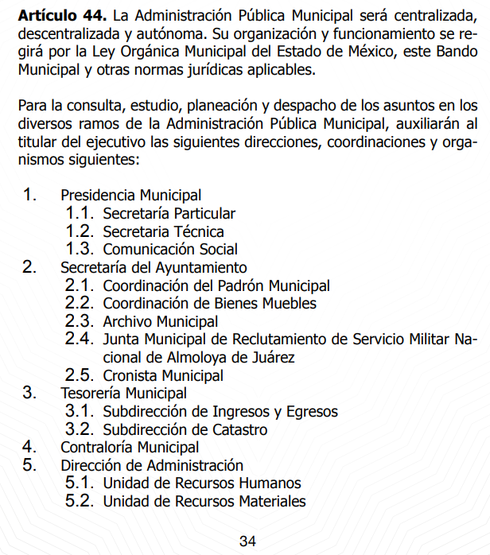
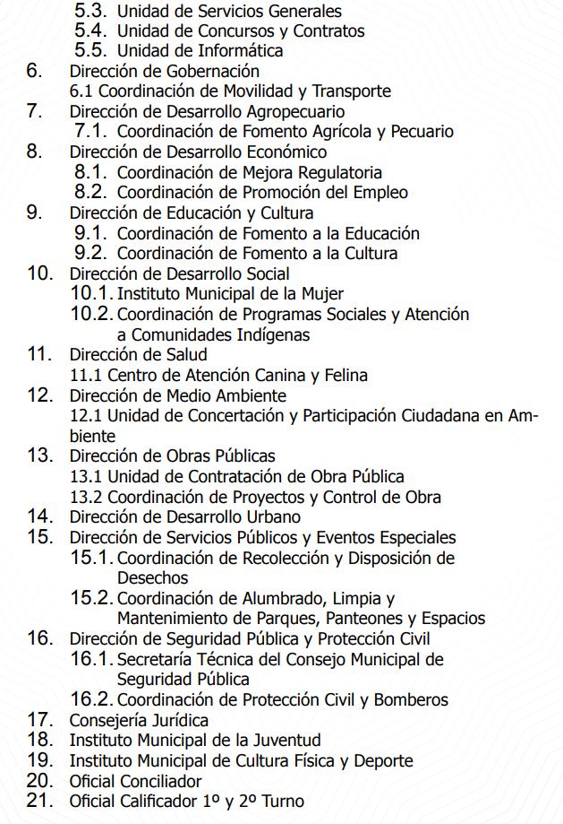
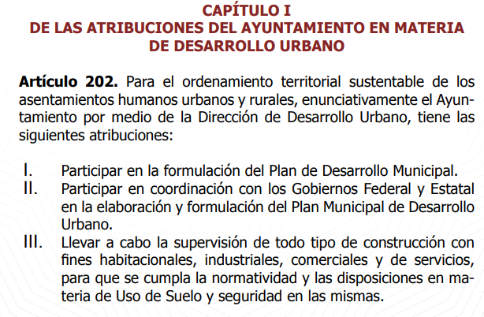
(…)
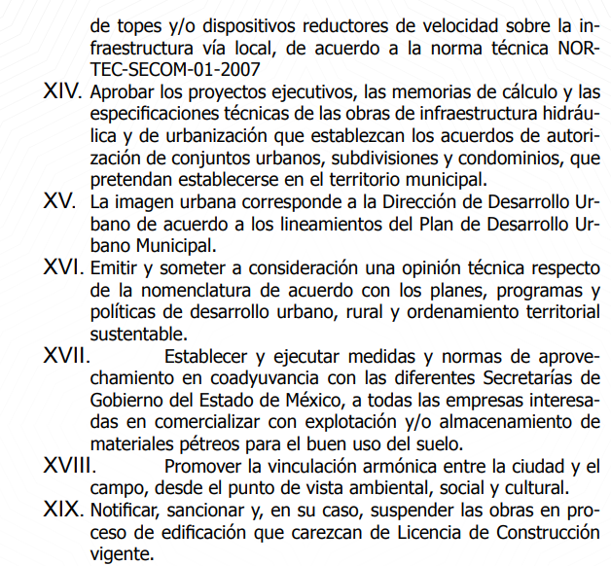

(…)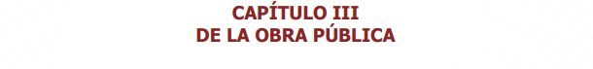

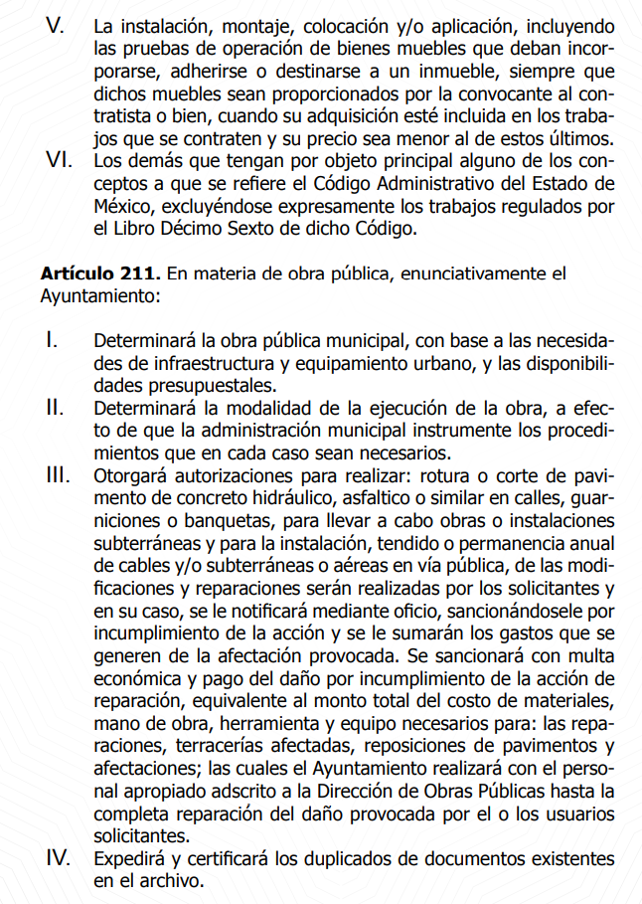

De lo anteriormente señalado, se advierte que, para la consulta, estudio, planeación y despacho de los asuntos de en los diversos ramos de la Administración Pública Municipal, diversas dependencias auxiliarán al titular del ejecutivo, de las cuales, son de nuestro interés la Dirección de Obras Públicas y la Dirección de desarrollo Urbano, en eso orden de idas, le corresponde dichas direcciones del Sujeto Obligado el conocer la información relacionada con la obra pública referida en la solicitud de acceso a la información para lo cual dentro de sus funciones encontramos que deberá llevar a cabo la supervisión de todo tipo de construcción y aprobar los proyectos ejecutivos, memorias de cálculo y las especificaciones técnicas de las obra públicas.

Asimismo, se establece que el Ayuntamiento determinará la modalidad de ejecución de la obra a efecto de que la Administración Municipal instrumente procedimientos que en cada caso sean necesarios, de ello expedirá y certificara los duplicados de documentos existentes en el archivo.

Aunado a lo antes expuesto, cabe señalar que la información referida forma parte de las Obligaciones de Transparencia Comunes del Sujeto Obligado, lo que nos permite traer a colación lo dispuesto por la fracción XXIX del artículo 92 de la Ley de Transparencia y Acceso a la Información Pública del Estado de México y Municipios en el cual se aprecia lo siguiente:
“Artículo 92. Los sujetos obligados deberán poner a disposición del público de manera permanente y actualizada de forma sencilla, precisa y entendible, en los respectivos medios electrónicos, de acuerdo con sus facultades, atribuciones, funciones u objeto social, según corresponda, la información, por lo menos, de los temas, documentos y políticas que a continuación se señalan:

XXIX. La información sobre los procesos y resultados sobre procedimientos de adjudicación directa, invitación restringida y licitación de cualquier naturaleza, incluyendo la versión pública del expediente respectivo y de los contratos celebrados, que deberán contener, por los menos, lo siguiente:
a) De licitaciones públicas o procedimientos de invitación restringida:
1) La convocatoria o invitación emitida, así como los fundamentos legales aplicados para llevarla a cabo;
2) Los nombres de los participantes o invitados;
3) El nombre del ganador y las razones que lo justifican;
4) El área solicitante y la responsable de su ejecución;
5) Las convocatorias e invitaciones emitidas;
6) Los dictámenes y fallo de adjudicación;
7) El contrato y, en su caso, sus anexos;
8) Los mecanismos de vigilancia y supervisión, incluyendo en su caso, los estudios de impacto urbano y ambiental, según corresponda;
9) La partida presupuestal, de conformidad con el clasificador por objeto del gasto, en el caso de ser aplicable;
10) Origen de los recursos especificando si son federales, estatales o municipales, así como el tipo de fondo de participación o aportación respectiva;
11) Los convenios modificatorios que, en su caso, sean firmados, precisando el objeto y la fecha de celebración;
12) Los informes de avance físico y financiero sobre las obras o servicios contratados;
13) El convenio de terminación; y
14) El finiquito.
b) De las adjudicaciones directas:
1) La propuesta enviada por el participante;
2) Los motivos y fundamentos legales aplicados para llevarla a cabo;
3) La autorización del ejercicio de la opción;
4) En su caso, las cotizaciones consideradas, especificando los nombres de los proveedores y sus montos;
5) El nombre de la persona física o jurídica colectiva adjudicada;
6) La unidad administrativa solicitante y la responsable de su ejecución;
7) El número, fecha, el monto del contrato y el plazo de entrega o de ejecución de los servicios u obra;
8) Los mecanismos de vigilancia y supervisión, incluyendo, en su caso, los estudios de impacto urbano y ambiental, según corresponda;
9) Los informes de avance sobre las obras o servicios contratados;
10) El convenio de terminación; y
11) El finiquito.;

Del numeral citado, se observa que la información solicitada forma parte de las Obligaciones de Transparencia Comunes de los Sujetos Obligados, las cuales deben poner a disposición de manera permanente y actualizada en los respectivos medios electrónicos, como lo es el portal de Información Pública de Oficio Mexiquense (IPOMEX) y por tanto el Sujeto Obligado debe contar con la información requerida.

Ahora bien, toda vez que el Recurrente requiere el expediente en específico de la obra pública denominada "construcción de cuartos dormitorio" en la comunidad de Mayorazgo de León, perteneciente al municipio de Almoloya de Juárez, esta Ponencia consultó el Primer Informe de Resultados del Presidente Municipal Constitucional de Almoloya de Juárez, encontrando lo que a continuación se ilustra:
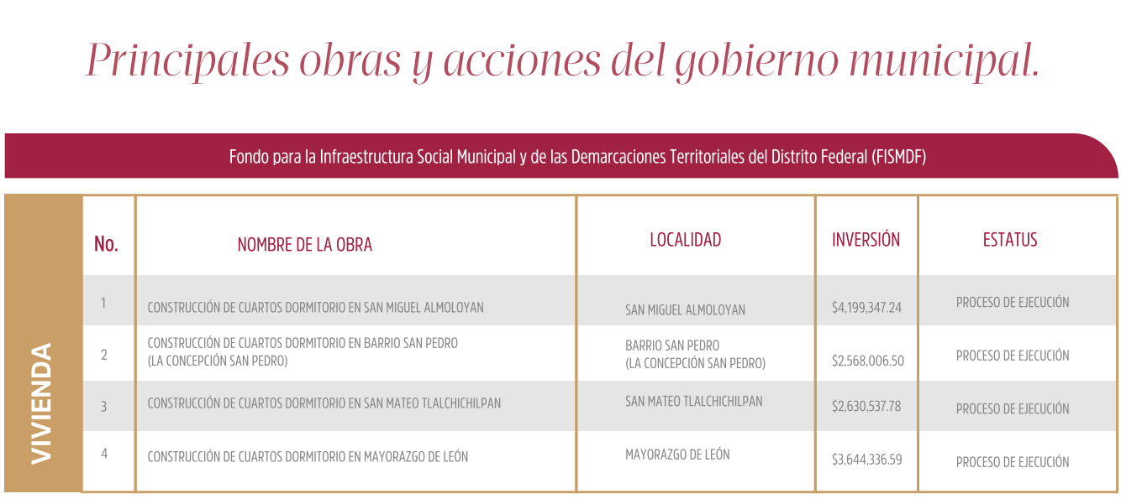

De la imagen referida con anterioridad, advertimos que, entre las principales obras y acciones del gobierno municipal, encontramos en el apartado de viviendas la construcción de cuartos dormitorio en Mayorazgo Nuevo León, correspondiente al Fondo para la Infraestructura Social Municipal y de las Demarcaciones Territoriales del Distrito Federal y por ende el Sujeto Obligado genera, administra y posee la información requerida por el particular, miasma que deberá se entregada en versión pública de ser procedente.

En tal tesitura, es de precisarse que resultan parcialmente fundadas las razones o motivos de inconformidad planteados por El Recurrente, toda vez que ha sido demostrada la fuente obligacional del Sujeto Obligado de generar, poseer y administrar las documentales correspondientes a la ejecución de obras municipales, es que se colige que El Sujeto Obligado se encuentra en posibilidad de entregar el documento o documentos en donde conste el expediente del procedimiento con motivo de obra pública denominada "construcción de cuartos dormitorio" en la comunidad de Mayorazgo de León, perteneciente al municipio de Almoloya de Juárez del programa FISMDF, en versión pública de ser procedente.

Finalmente, no pasa inadvertido para esta Ponencia Resolutora la omisión del Sujeto Obligado de dar trámite a la solicitud de información del Recurrente y, a su vez, de proporcionar la respuesta a su solicitud de acceso a la información pública, lo que, en estricto sentido, podría ser considerado como infracciones a la Ley de Transparencia y Acceso a la Información Pública del Estado de México y Municipios; sin embargo, si bien, la imposición de medidas de apremio al Sujeto Obligado, no es materia del presente medio de impugnación, también lo es que, de conformidad con lo establecido en el artículo 36 fracción X de la Ley de la materia, se ordena dar vista al Titular de la Contraloría Interna y Órgano de Control y Vigilancia de este Instituto, de conformidad con el artículo 190 de la Ley de Transparencia y Acceso a la Información Pública del Estado de México y Municipios, a efecto de que determine lo conducente.

Por lo anteriormente expuesto, resultan fundados los motivos de inconformidad que arguye el Recurrente; por ello, con fundamento en el artículo 186 fracción IV de la Ley de Transparencia y Acceso a la Información Pública del Estado de México y Municipios, este Pleno:

RESUELVE

PRIMERO. Resultan fundados los motivos de inconformidad hechos valer por el Recurrente, en términos del Considerando CUARTO de la presente resolución

SEGUNDO. Se ORDENA al Sujeto Obligado que atienda la solicitud de información número 00150/ALMOJU/IP/2019 y haga entrega al Recurrente, vía SAIMEX, en versión pública de ser procedente, en términos del Considerando CUARTO de la presente resolución, del documento o documentos en donde conste lo siguiente:

- El expediente del procedimiento con motivo de obra pública denominada construcción de cuartos dormitorio en la comunidad de Mayorazgo de León, perteneciente al municipio de Almoloya de Juárez del programa FISMDF.

En el supuesto de que la información respecto de la que se ordena la entrega en el presente Resolutivo contenga datos susceptibles de clasificar, se deberá generar y entregar la versión pública correspondiente acompañada del acuerdo de clasificación, en términos de lo señalado en el Considerando CUARTO y en los artículos 49 fracción VIII, 132 fracción II de la Ley de Transparencia y Acceso a la Información Pública del Estado de México y Municipios y demás normatividad aplicable.

TERCERO. NOTIFÍQUESE la presente resolución al Titular de la Unidad de Transparencia del Sujeto Obligado, para que conforme al artículo 186 último párrafo y 189 segundo párrafo de la Ley de Transparencia y Acceso a la Información Pública del Estado de México y Municipios, dé cumplimiento a lo ordenado dentro del plazo de diez días hábiles, debiendo informar a este Instituto en un plazo de tres días hábiles siguientes sobre el cumplimiento dado a la presente resolución.

CUARTO. NOTIFÍQUESE a la Recurrente la presente resolución y hágase de su conocimiento que en caso de considerar que le causa algún perjuicio, podrá promover el Juicio de Amparo en los términos de las leyes aplicables, de acuerdo a lo estipulado por el artículo 196 de la Ley de Transparencia y Acceso a la Información Pública del Estado de México y Municipios.

QUINTO. Gírese oficio al Titular de la Contraloría Interna y Órgano de Control y Vigilancia de este Instituto, de conformidad con el artículo 190 de la Ley de Transparencia y Acceso a la Información Pública del Estado de México y Municipios a fin de que determine lo conducente, en términos del Considerando CUARTO de la presente resolución.

ASÍ LO RESUELVE, POR UNANIMIDAD DE VOTOS, EL PLENO DEL INSTITUTO DE TRANSPARENCIA, ACCESO A LA INFORMACIÓN PÚBLICA Y PROTECCIÓN DE DATOS PERSONALES DEL ESTADO DE MÉXICO Y MUNICIPIOS, CONFORMADO POR LOS COMISIONADOS ZULEMA MARTÍNEZ SÁNCHEZ, EVA ABAID YAPUR, JOSÉ GUADALUPE LUNA HERNÁNDEZ, JAVIER MARTÍNEZ CRUZ Y LUIS GUSTAVO PARRA NORIEGA, EN LA PRIMERA SESIÓN ORDINARIA CELEBRADA EL QUINCE DE ENERO DE DOS MIL VEINTE, ANTE EL SECRETARIO TÉCNICO DEL PLENO, ALEXIS TAPIA RAMÍREZ.------------------------------------------------------------------------------------------------------------------------------------------------------------------------------------------------------------------------------------------------------------------------------------------------------------------------------------------------------------------------------------------------------------------------------------------------------------------------------------------------------------------------------------------------------------------------------------------------------------------------------------------------------------------------------------------------------------------------------------------------------------------------------------------------------------------------------------------------------------------------------------------------------------------------------------------------------------------------------------------------------------------------------------------------------------------------------------------------------------------------------------------------------------------------------------------------------------------------------------------------------------------------------------------------------------------------------------------------------------------------------------------------------------------------------------------------------------------------------------------------------------------------------------------------------------------------------------------------------------------------------------------------------------------------------------------------------------------------------------------------------------------------------------------------------------------------------------------------------------------------------------------------------------------------------------------------------------------------------------------------------------------------------------------------------------------------------------------------------------------------------------------------------------------------------------------------------------------------------------------------------------------------------------------------------------------------------------------------------------------------
Zulema Martínez Sánchez
Comisionada Presidenta
(Rúbrica)
Eva Abaid Yapur  Comisionada  (Rúbrica) | José Guadalupe Luna Hernández  Comisionado  (Rúbrica)
Javier Martínez Cruz  Comisionado  (Rúbrica) | Luis Gustavo Parra Noriega  Comisionado  (Rúbrica)
Alexis Tapia Ramírez
Secretario Técnico del Pleno
(Rúbrica)

Esta hoja corresponde a la resolución de fecha quince de enero de dos mil veinte, emitida en el recurso de revisión 08215/INFOEM/IP/RR/2019.
ZMS/OSAM/EJDG

IMPROCEDENCIA Y SOBRESEIMIENTO EN EL JUICIO DE AMPARO. LAS CAUSAS PREVISTAS EN LOS ARTÍCULOS 73 Y 74 DE LA LEY DE LA MATERIA, RESPECTIVAMENTE, NO SON INCOMPATIBLES CON EL ARTÍCULO 25.1 DE LA CONVENCIÓN AMERICANA SOBRE DERECHOS HUMANOS. Del examen de compatibilidad de los artículos 73 y 74 de la Ley de Amparo con el artículo 25.1 de la Convención Americana sobre Derechos Humanos no se advierte que el derecho interno desatienda los estándares que pretenden proteger los derechos humanos en dicho tratado, por regular causas de improcedencia y sobreseimiento que impiden abordar el estudio de fondo del asunto en el juicio de amparo, en virtud de que el propósito de condicionar el acceso a los tribunales para evitar un sobrecargo de casos sin mérito, es en sí legítimo, por lo que esa compatibilidad, en cuanto a los requisitos para la admisibilidad de los recursos dependerá, en principio, de los siguientes criterios: no pueden ser irracionales ni de tal naturaleza que despojen al derecho de su esencia, ni discriminatorios y, en el caso, la razonabilidad de esas causas se justifica por la viabilidad de que una eventual sentencia concesoria tenga un ámbito de protección concreto y no entre en conflicto con el orden jurídico, no son de tal naturaleza que despojen al derecho de su esencia ni tampoco son discriminatorias, pues no existe alguna condicionante para su aplicabilidad, en función de cuestiones personales o particulares del quejoso. Por tanto, las indicadas causas de improcedencia y sobreseimiento no son incompatibles con el citado precepto 25.1, pues no impiden decidir sencilla, rápida y efectivamente sobre los derechos fundamentales reclamados como violados dentro del juicio de garantías.

